P76074517 林怡瑄

1. development environment

python , skimage, opencv, sklearn

1. features

用skimage 套件取HOG feature 16維和36維





1. precision and recall 在test上比較
2. Linear

a.16維 b.36維

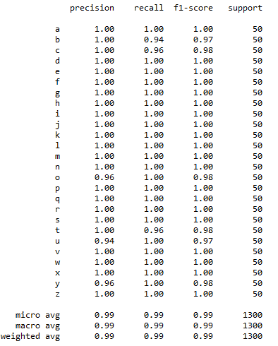 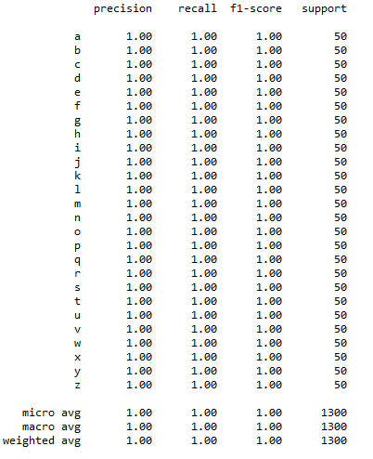

(2) RBF

a.16維 b . 36維

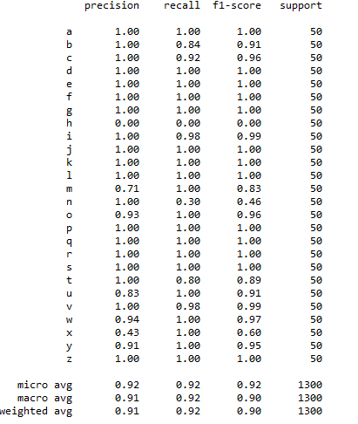 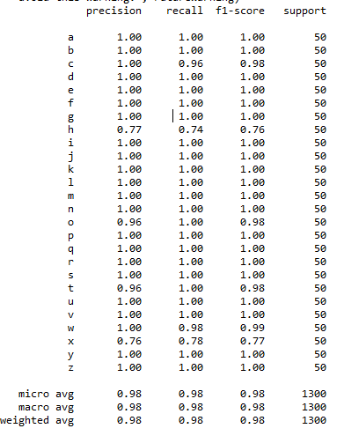

1. cross validation
2. Linear Kernel
3. 16維 :

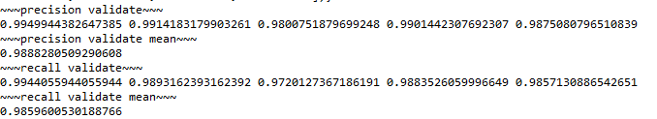

1. 36維:

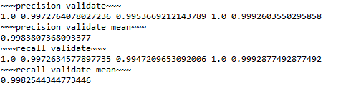

1. RGB Kernel
2. 16維:

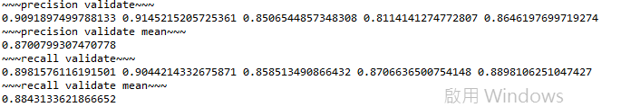

b. 36維:　　　　　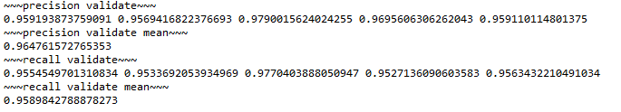

4. 心得

1. feature維度越高時訓練的結果會越好，所需要的時間越久

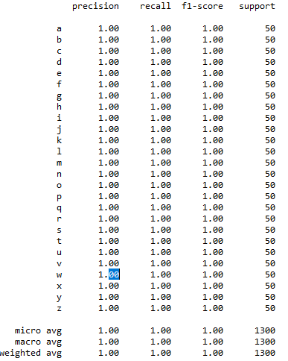

Feature 3136維時test的結果

2. RBF的效能會比Linear差，可能是因為取的特徵維度夠，線性可分。

3. 預測手勢X 、M和N 的結果特別不佳，M和N 容易分錯，而X則容易把其他Label誤判成X，所以精準度很低。  
